چرا نماز شب و چرا قرآن ...

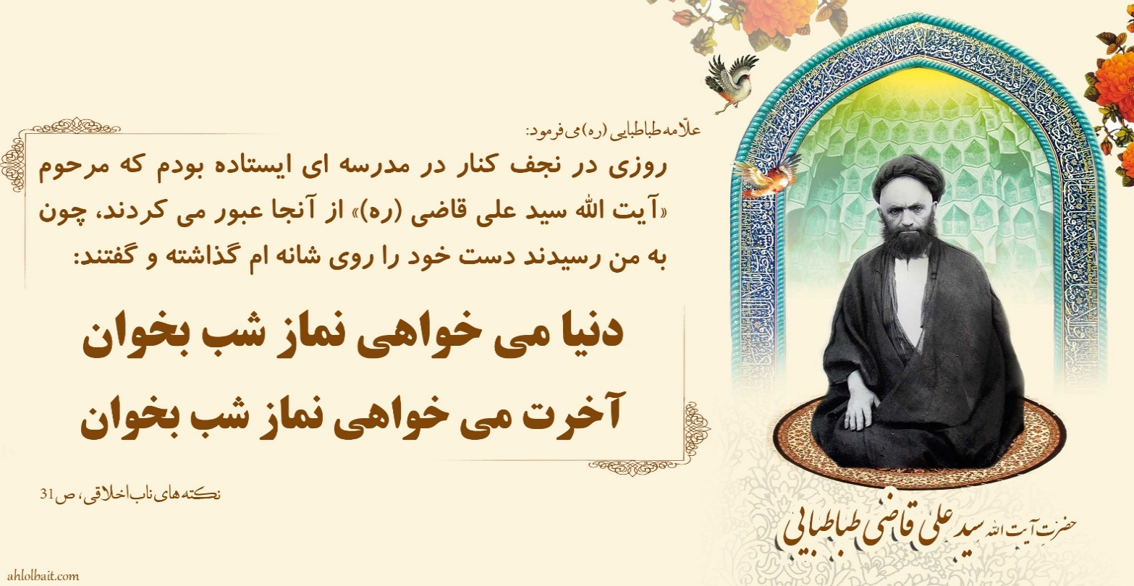

مقام معظم رهبری :

( الحمد لله )واقعیت دیگری که از آن نباید غفلت کرد، انگیزه‌های دینی در نسل امروز انقلاب است. نمازخوان است، به نماز اهمیت میدهد، نمازِ شب میخواند، نافله میخواند، در مراسم مهم دینی شرکت میکند، پای انقلاب می‌ایستد، شعارهای از دل برآمده میدهد؛ اینها چیزهای مهمی است. نسل امروزِ انقلاب، به نظر ما یکی از افتخارات بزرگ است. این یک واقعیتی است، باید این را دید . 92/12/15

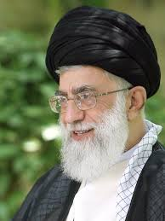

فیش جوان مومن انقلابی

چند نکته : شروع ساده ی نماز شب با حواندن دو رکعت از نماز شب قبل از خواب و اگر بیدار شدیم ادامه ی آن قبل از نماز صبح . حتی شاید انسان نیمه ی شب فوت کند پس نماز شب را از دست نداده است و مسافر نماز شب را قبل از سفر بخواند ...

ـ چند نکته : عارف ربّانی مرجوم ملا حسینقلی همدانی می فرمود :کسانی که در مقامات دینی به جایی رسیده اند ، همه از شب خیز ها بوده اند ، غیر از آنها دیده نشده است . ( شب مردان خدا ص 39 )

ـ مقام معظم رهبری : نماز شب بخوانید و آن هم نماز شب با توجه ؛ نماز شبی که می فهمید چه میکنید ، نه نمازی که در آن توجه نباشد. نماز شب باید با توجه و عنایت باشد. اثر نماز شب در شما که جوان هستید ، بسیار زیادتر از نماز شبی است که من میخوانم ، این اثرات را حفظ کنید و چیزهایی را که برای هدف و تکاملتان لازم است فرا بگیرید و ایّام را از دست ندهید که این ایّام و این فرصت ها قابل بازگشت نیست. ( سجّاده ی عشق ، در فضیلت نماز شب ، ص 9 در س اخلاق معظم له ص 47 )

ـ یک رکعت :

رسول خدا فرمود : بر شما باد به خواندن نماز شب اگر چه یک رکعت باشد .( کنزالاعمال ج 7 ص 786 ش 21408)

نقش نافله :

امام باقر علیه السلام فرمود : نماز بنده در درگاه الهی پذیرفته نمی شود مگر آنکه چه را که رو به درگاه او کرده ، با حضور قلب خوانده باشد. مردی با شنیدن این سخن عرض کرد : با این حال ، ما هلاک شدیم ، امام باقرعلیه السلام فرمود : خیر زیرا خداوند با نمازهای نافله ، نمازهای واجب شما را کامل می کند . وسایل الشیعه ج3 ص 73

هشدار! ( البته بنا به مراتب مختلف ایمان است ، اهمیّت بحث را می رساند .)

امام صادق علیه السلام : کسی که نماز شب را ترک کند از شیعیان ما نیست. بحارالانوار، ج 87، ص 162و اسرار الصلوة میرزا جواد آقا ملکی تبریزی ص 269

ـ شخصی به آیت الله بهجت گفت : ذکری بگویید تا من برای نماز شب بیدار شوم. آیت الله بهجت : فرمودند : شب زودتر بخواب.

نماز شب در آیات قرآن

نماز شب تنها مستحبّی است که بر پیامبر واجب شده است و این وجوب بنابر آیات سوره ی مزمّل ( یا سوره ی مدّثر ) می باشد . ابتدا ترجمه آیات اولیّه ی سوره ی مزمّل را با هم می بینیم و بعد شرحی مختصر از علامه طباطبایی در مورد آیات وجوب نماز شب می آوریم.

بسْمِ اللَّهِ الرَّحْمَنِ الرَّحِيمِ

يَا أَيُّهَا الْمُزَّمِّلُ ۱

قُمِ اللَّيْلَ إِلَّا قَلِيلًا۲

نِّصْفَهُ أَوِ انقُصْ مِنْهُ قَلِيلًا ۳

أَوْ زِدْ عَلَيْهِ وَرَتِّلِ الْقُرْآنَ تَرْتِيلًا۴

إِنَّا سَنُلْقِي عَلَيْكَ قَوْلًا ثَقِيلًا ۵

إِنَّ نَاشِئَةَ اللَّيْلِ هِيَ أَشَدُّ وَطْئًا وَأَقْوَمُ قِيلًا ۶

إِنَّ لَكَ فِي النَّهَارِ سَبْحًا طَوِيلًا ۷

*بنام خداوند بخشنده مهربان*

اى جامه به خود پیچیده! 1

شب را،جز کمی،به پا خیز. ۲

نیمى از شب را، یا کمى از آن کم کن، ۳

یا بر نصف آن بیفزا، وقرآن را با تامّل و دقت بخوان. ۴

چرا که ما بزودى سخنى سنگین به تو القا خواهیم کرد. ۵

به یقین نماز و عبادت شبانه گامى استوارتر و گفتارى پایدارتر است. ۶

زیرا تو در روز تلاش مستمر و طولانى خواهى داشت (و عبادت شبانه به تو نیرو مى بخشد). 7

چرا نماز شب : یا ایّها المزمّل : ( ترجمه ی آیت الله مکارم شیرازی )

نظر شهید بهشتی درباره ی امام خمینی

نماز شب حضرت امام خمینی

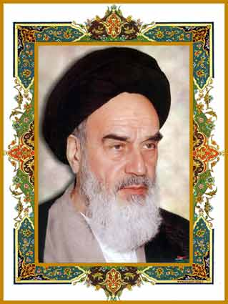

نماز شب در احادیث

ـ نماز شب در بیان حضرت آیت الله جوادی آملی

حضرت آیت الله جوادي آملي در شرح روایتی از امام حسن عسکری به راههای وصول به حق از نگاه آن حضرت پرداختند.

ـ نماز شب

انّ الوصول الی الله عزوجل سفر لا یدرک الا بامتطاء اللیل

وصول به خداوند عزوجل سفری است که جز با عبادت در شب حاصل نگردد . مسند الامام العسکری، ص۲۹۰

فضیلت نماز شب

ـ [الإمامُ الصّادقُ عليه السلام : قال رسول اللّه صلى الله عليه و آله ـ في وَصِيَّتِهِ لِعَلِيٍّ عليه السلام ـ : علَيكَ بصلاةِ اللَّيلِ يُكَرِّرُها أربَعا .](http://www.hadithlib.com/hadithtxts/view/23010884)میزان الحکمه ج 6 باب نماز شب

الامام الصادق عليه السلام : پيامبر خدا صلى الله عليه و آله ـ در سفارش به على عليه السلام ـ فرمود : بر تو باد نماز شب . حضرت اين جمله را چهار بار تكرار فرمود .

ـ [الإمامُ الرِّضا عليه السلام ـ لَمّا سُئلَ عنِ التَّسبيحِ في قولِهِ تعالى : «و سَبِّحْهُ لَيلاً طَويلاً» ـ : صلاةُ الليلِ .](http://www.hadithlib.com/hadithtxts/view/23010899) میزان الحکمه ج 6 باب نماز شب

امام رضا عليه السلام ـ در پاسخ به پرسش از تسبيح در آيه «و در بخشى بلند از شب او را به پاكى بستاى» ـ فرمود : منظور نماز شب است .

# ـ باليدن خدا به كسى كه در دل شب نماز مى خواند :

# ر[سولُ اللّه ِ صلى الله عليه و آله : إنَّ العَبدَ إذا تَخَلّى بِسَيِّدِهِ في جَوفِ اللَّيلِ المُظلِمِ و ناجاهُ، أثبَتَ اللّه ُ النورَ في قَلبِهِ ··· ثُمّ يقولُ جَلَّ جلالُهُ لِملائكَتِهِ : يا ملائكَتي ، اُنظُرُوا إلى عَبدِي ، فقد تَخَلّى بي في جَوفِ اللَّيلِ المُظلِمِ و البطّالونَ لاهُونَ، و الغافِلونَ نِيامٌ ، اشهَدُوا أنّي قد غَفَرتُ لَهُ .](http://www.hadithlib.com/hadithtxts/view/23010900)

پيامبر خدا صلى الله عليه و آله : هرگاه بنده در دل شب تار با سروَر خود خلوت كند و با او به راز و نياز پردازد ، خداوند دلش را نورانى گرداند ··· سپس به فرشتگانش گويد : «اى فرشتگان من! به بنده ام بنگريد كه در دل شب تار كه هرزه درايان به لهو سرگرمند و غافلان خفته اند ، با من خلوت كرده است . گواه باشيد كه من او را آمرزيدم» . میزان الحکمه ج 6 باب نماز شب

نماز شب در زندگی علما و شهدا

نماز شب حضرت امام خامنه ای

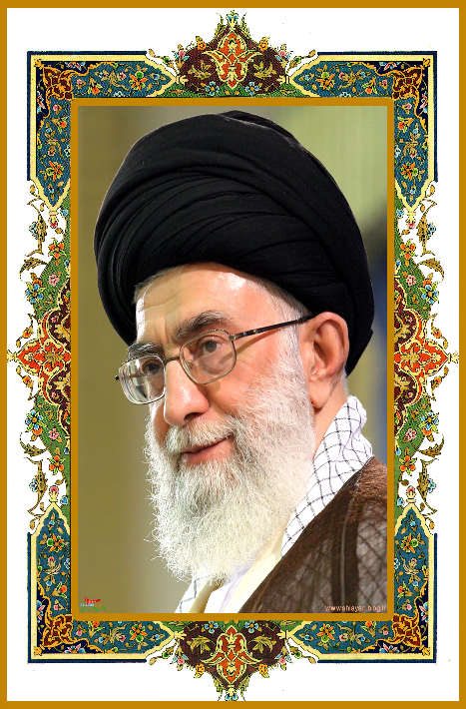

امام هر شب در حالی بودند که نماز شب می‌خواندند و حتی در هواپیماکه از پاریس به سوی تهران به پرواز درآمد پس از سه ساعت پرواز امام از جای برخواستند و برای خواندن نماز شب به قسمت بالا رفتند. (سرگذشت های ویژه ج 3 ص 29 و ص 85)

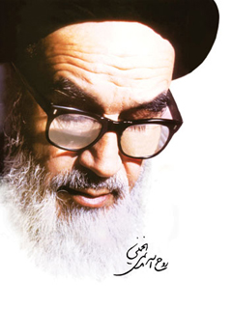

توصیه های برای بیدار شدن برای نماز شب :

ـ در احکام نماز شب هست که : جواني كه مي‌ترسد خواب بماند و نماز شب از او فوت شود مي‌تواند نماز شب را پيش از نيمه شب شرعی بخواند.

ـ قضاي نماز شب را نيز فضيلت بسيار است، چنانكه از امام صادق (ع) روايت است كه شخصي به آن حضرت عرض كرد: فدايت شوم چه بسا اتّفاق مي‌افتد كه يك، دو، يا سه ماه نماز شب از من فوت مي‌شود و من آن را به روز قضا مي‌كنم. آيا اين كار جايز است؟ فرمودند: به خدا قسم اين كار مايه روشني چشم تو است. و آن جمله را سه بار تكرار كرد.

ـ رسول خدا (ص) فرمودند: خداي تعالي به بنده‌اي كه قضاي نماز شب را بجاي مي‌آورد مباهات مي‌كند و مي‌فرمايد: اي فرشتگان، اين بنده چيزي را كه به او واجب نكرده‌ام قضا مي‌كند. گواه باشيد كه من او را آمرزيدم.

نماز شب در بیانات رهبر انقلاب :

ـ *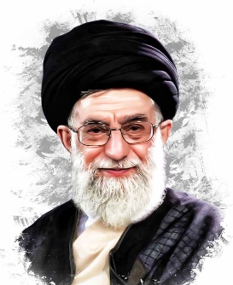 لزوم توجه به نمازشب و عبادت در پاسداران اسلام  
ـ * شما (پاسداران )در جای حساسی هستید. با قرآن باید آشنا بشوید. با الهامات و اشاره‌های قرآن هم باید آشنا بشوید. با معارف پیچیده‌ی اسلامی - نه در حد یک فیلسوف و یک متخصص - در حد یک انسان عارفِ واقفِ آگاه، باید آشنا بشوید. البته اینها معرفت است. آن ایمان و اخلاص، ناشی از این دانستنها نیست؛ ناشی از چیزهای دیگری است. ذکر و دعا را باید فراموش نکنید. آن نماز شب‌هایی را که در جبهه می‌خواندید، باید نگهدارید. آن نوافل را باید توجه کنید. آن نماز با حالی که در شب حمله و عملیات بجا می‌آوردید و خیال می‌کردید که شب آخر عمرتان است، باید آن را نگهدارید. اینها را باید تقویت کنید. نگوییم چون از ما توقع دارند، ما باید این‌طوری باشیم. نه، این چیز خیلی ضعیفی است. بگویید چون بار سنگینی بر دوش ماست و استخوان مستحکمی لازم دارد، این اعمال را انجام می‌دهیم.   
خداوند خطاب به نبی اکرم - که این روزها به خاطر رحلت آن حضرت، همه به یاد آن بزرگوارند - دستور می‌دهد: «قم اللّیل الّا قلیلا. نصفه اوانقص منه قلیلا. او زد علیه و رتّل القران ترتیلا»(۱). شب را بیداری بکش؛ فقط نصف شب یا ثلث آن را استراحت کن. و بعد دنبالش می‌فرماید: «انّا سنلقی علیک قولا ثقیلا»(۲). ما سخن سنگینی را بر تو القا خواهیم کرد؛ باید خودت را آماده کنی. حالا ما در حد پیامبر که هیچ؛ در حد کمترین شاگردانشان هم قابل این نیستیم که اصلاً فکرش را بکنیم. در حد امام هم خودمان را قابل نمی‌دانیم که فکرش را بکنیم؛ اما با یک آدم معمولی و مادّی و اهل تلاشهای رایج دنیوی نیز - که ممکن است مؤمن هم باشد؛ چون این تلاشها، با ایمان و با هیچ‌چیزی هم منافات ندارد - نباید خودتان را مقایسه کنید. سپاه، این‌طوری شکل گرفت و سپاه شد؛ لذا همین‌طور برخلاف محاسبات مادّی و بر اساس ایمان به غیب پیش رفت.۱۳۶۹/۰۶/۲۹یانات در دیدار فرماندهان سپاه

.......................................................................................................

ـ *  نیاز روحانیون به بنیه‌ی معنوی جهت تحمل بار مسئولیتشان  
ـ * فضای قم و حوزه‌ی علمیّه، یک فضای معنوی است. حال، از گذشته‌های بسیار دور، حرفی نمی‌زنیم؛ اما از حدود زمان میرزای قمی (رضوان اللَّه علیه)، و اندکی پیش از آن، یعنی زمان مرحوم ملاّصدرا و فیض تا امروز، که دوباره قم یک حوزه‌ی علمیه‌ی برجسته شده است، صحبت می‌کنیم. آن‌قدر اقطاب و ارکان معنوی و روحی از بزرگان، علما، زهّاد و اهل معرفت و سلوک، در همین فضایی که شما در آن نفس می‌کشید، راه می‌روید و زندگی می‌کنید، حضور یافته‌اند که شمارش و شرح حال آنان، انسان را به دهشت می‌اندازد. چقدر در این فضا معنویت ابراز شده است! چه خبر است در این مدرسه‌ی فیضیه و آستانه‌ی مقدّسه و در این قبرستان شیخان و گوشه گوشه‌ی این شهر عزیز و پر خاطره! این فضا را باید قدر بدانید و خود را با آن همرنگ کنید بارِ سنگینی بر دوش دارید و برای تحمل آن، بنیه‌ی معنوی قوی‌ای لازم است. «انّا سنلقی علیک قولاً ثقیلاً(۱) حضرت حق، به پیغمبر و عزیز و حبیب خودش که برترین انسانها در طول تاریخ، از اوّلین و آخرین بود، خطاب فرمود که نماز شب را بخوان. نیمه شب برخیز، ارتباط و اتّصال خود را مستحکم کن؛ چون کارِ سنگینی در پیش داری. «انّا سنلقی علیک قولاً ثقیلاً.»تحمل این بار، سخت است. آنانی که در وسط این راهِ پر دشمن و شیطان، لرزیدند، لغزیدند، منصرف شدند، به دشمن پیوستند، یا به آفات دیگر مبتلا شدند، این جای کارشان - معنویّت - عیب داشته است. طلبه‌ی امروز باید به این بُعد از زندگی خود، بسیار توجّه کند. شما جوانید؛ دلهای شما نورانی است و تعلّقاتتان کم است؛ اما همیشه این طور نمی‌مانید. این سرمایه را امروز فراهم کنید تا آن روز که گرفتاریها و تعلّقاتْ از اطراف به شما حمله کرد، بتوانید از آن ذخیره‌ی معنوی خود استفاده کنید.۱۳۷۴/۰۹/۱۶بیانات در دیدار جمعی از روحانیون

*۱ )*[*سوره مبارکه المزمل آیه ۵*](http://farsi.khamenei.ir/newspart-index?sid=73&npt=7) *إِنّا سَنُلقي عَلَيكَ قَولًا ثَقيلًا  
ترجمه:  
چرا که ما بزودی سخنی سنگین به تو القا خواهیم کرد!*